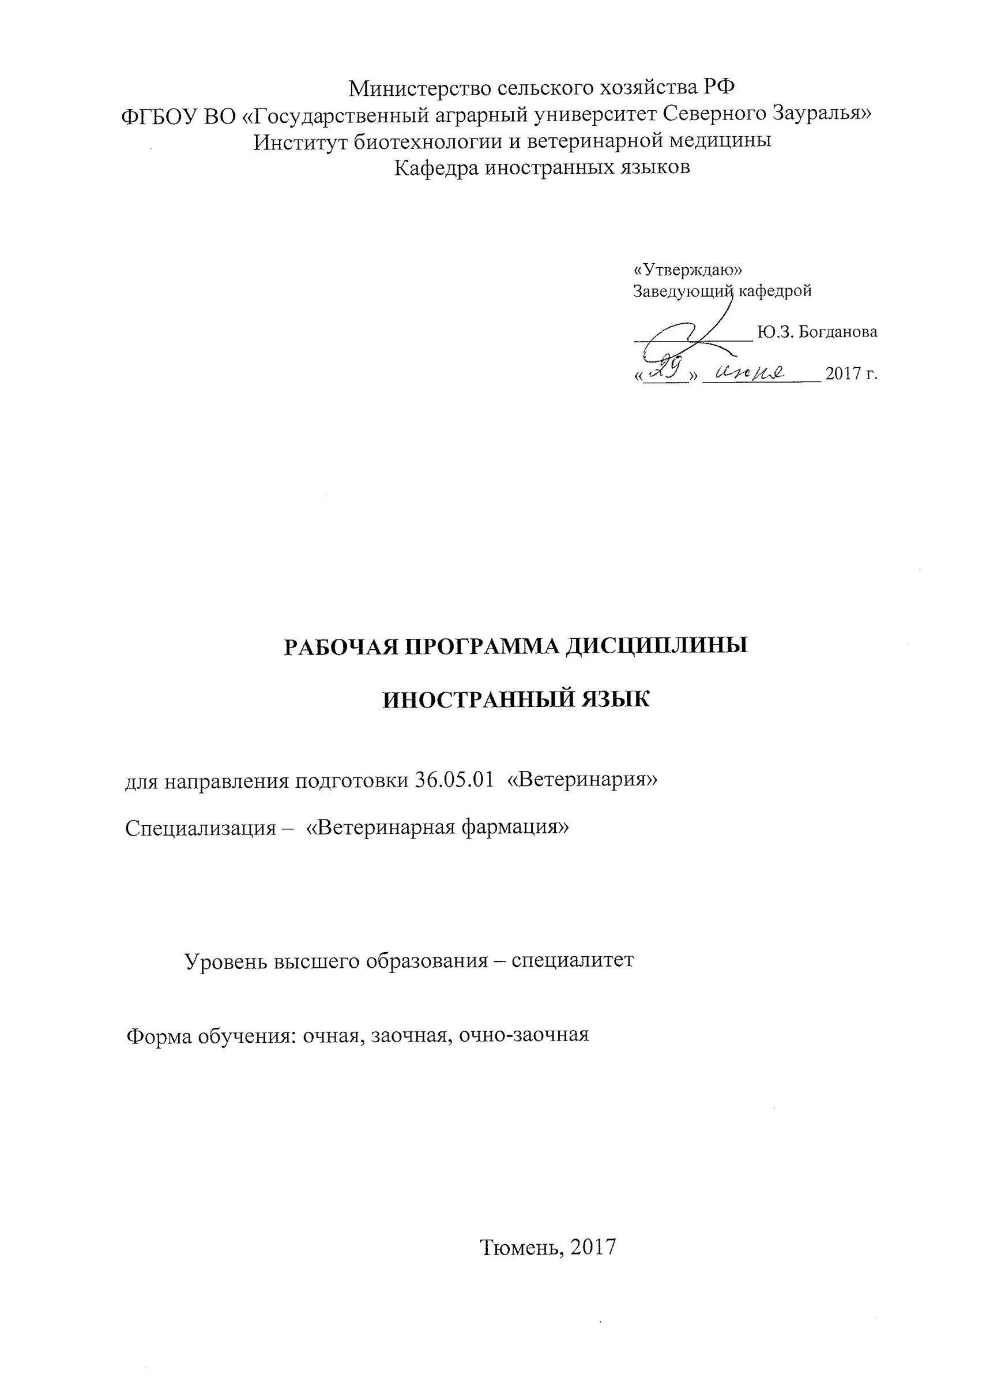

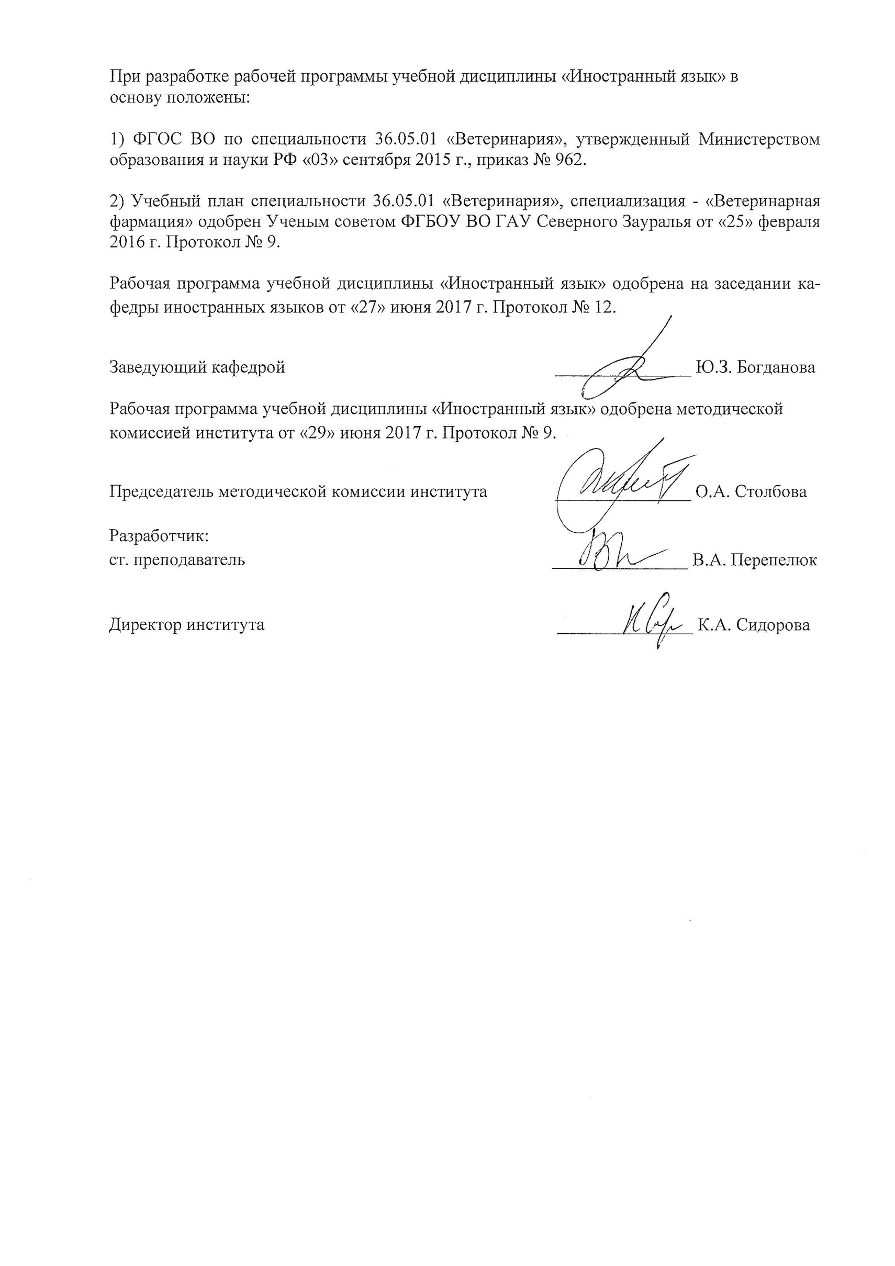

1. Перечень планируемых результатов обучения по дисциплине, соотнесенных с планируемыми результатами освоения образовательной программы
Коды  компетенции | Результаты освоения | Перечень планируемых результатов обучения по дисциплине
ОК-6 | Способностью к коммуникации в устной и письменной формах на русском и иностранном языках для решения задач межличностного и межкультурного взаимодействия. | знать:  - иностранный язык в объеме необходимом для возможности получения информации профессионального содержания из зарубежных источников  уметь:  - самостоятельно читать научную литературу  владеть:  - иностранным языком как средством общения
ОПК-2 | Готовностью к коммуникации в устной и письменной формах на русском и иностранном языках для решения задач профессиональной деятельности | знать:  - основы реферирования и аннотирования специальных текстов в устной и письменной формах.  уметь:  - получать и сообщать информацию на иностранном языке в устной и письменной форме, выступать с докладами и сообщениями на научных конференциях.  владеть:  - навыками и умениями реферирования и аннотирования специальных текстов.

2. Место дисциплины в структуре образовательной программы

Дисциплина «Иностранный язык» относится к базовой части блока 1 учебного плана по направлению подготовки 36.05.01 «Ветеринария», специализация - «Ветеринарная фармация». Обучение иностранному языку предполагает наличие у студентов входных знаний, умений и навыков, достигнутых в рамках курса иностранного языка (русского языка) в соответствии с федеральным государственным образовательным стандартом среднего (полного) общего образования.
Дисциплины, для которых дисциплина «Иностранный язык» является предшествую-щей: «Ветеринарная фармакология», «Безопасность жизнедеятельности», «Санитарная оценка кормов», «Современные проблемы науки и производства в ветеринарной фармации».
Дисциплина «Иностранный язык» изучается на 1 и 2 курсах в 1, 2 и 3 семестрах очной, очно-заочной и заочной форм обучения.

3. Объем дисциплины и виды учебной работы

Общая трудоемкость дисциплины составляет 324 часа (9 зачетных единиц)
Вид учебной  работы | Очная форма |  |  |  | Заочная форма |  |  |  | Очно-заочная форма
Вид учебной  работы | всего  часов | семестр |  |  | всего  часов | семестр |  |  | всего  часов | семестр
Вид учебной  работы | всего  часов | 1 | 2 | 3 | всего  часов | 1 | 2 | 3 | всего  часов | 1 | 2 | 3
Аудиторные  занятия (всего) | 162 | 54 | 54 | 54 | 40 | 12 | 10 | 18 | 80 | 28 | 16 | 36
В том числе: | - | - | - | - | - | - | - | - | - | - | - | -
Лабораторные  занятия (ЛЗ) | 162 | 54 | 54 | 54 | 40 | 12 | 10 | 18 | 80 | 28 | 16 | 36
Самостоятельная работа (всего) | 162 | 54 | 54 | 54 | 284 | 96 | 62 | 126 | 244 | 80 | 56 | 108
В том числе: | - | - | - | - | - | - | - | - | - | - | - | -
Подготовка к  занятиям | 45 | 9 | 27 | 9 | 159 | 45 | 46 | 68 | 129 | 33 | 42 | 54
Индивидуальные задания  (сообщение) | 45 | 9 | 27 | 9 | - | - | - | - | 43 | 11 | 14 | 18
Экзамен | 72 | 36 | - | 36 | 72 | 36 | - | 36 | 72 | 36 | - | 36
Контрольные  работы | - | - | - | - | 53 | 15 | 16 | 22 | - | - | - | -
Вид промежуточной аттестации | - | экзамен | зачет | экзамен | - | экзамен | зачет | экзамен | - | экзамен | зачет | экзамен
Общая  трудоемкость | 324  9 з.е. | 108  3 з.е | 108  3 з.е | 108  3 з.е | 324  9 з.е. | 108  3 з.е | 72  2 з.е | 144  4 з.е | 324  9 з.е. | 108  3 з.е | 72  2 з.е | 144  4 з.е

4. Содержание дисциплины
4.1. Содержание разделов дисциплины
№ п./п. | Наименование раздела  дисциплины | Содержание раздела
1. | Лексика  Говорение | Учебная лексика. Профессиональная лексика.Термины.
2. | Грамматика | Словообразование. Местоимение. Степени сравнения прилагательных и наречий. Артикль. Предлоги. Союзы. Глагол и его формы. Неличные формы глагола. Модальные глаголы
3. | Речевой этикет | Бытовая сфера. Профессионально-деловая сфера
4. | Культура и традиции стран изучаемого языка | Великобритания, США, Канада, Австралия, Новая  Зеландия, Германия, Австрия, Швейцария, Люксембург, Лихтенштейн, Франция, Бельгия.
5. | Чтение | Ознакомительное чтение с целью определения истинности или ложности утверждения.Поисковое чтение с целью определения наличия или отсутствия в тексте запрашиваемой информации. Изучающее чтение с элементами анализа информации.Изучающее чтение с элементами аннотирования и реферирования.Изучающее чтение с выделением главных компонентов содержания текста.
6. | Письмо | Оформление электронного сообщения и факса.  Оформление делового письма.  Оформление резюме, письма-заявления, письма-уведомления, письма-запроса.

4.2 Разделы дисциплины и междисциплинарные связи с обеспечиваемыми
(последующими) дисциплинами
№  п /п. | Наименование  обеспечиваемых  (последующих) дисциплин | Номера разделов данной дисциплины, необходимых для изучения обеспечиваемых (последующих)  дисциплин
№  п /п. | Наименование  обеспечиваемых  (последующих) дисциплин | 1 | 2 | 3 | 4 | 5 | 6
1. | Ветеринарная фармакология | * | * | - | - | * | *
2. | Безопасность  жизнедеятельности | * | * | * | * | * | *
3. | Санитарная оценка кормов | * | * | - | - | * | *
4. | Современные проблемы  науки и производства  в ветеринарной фармации | * | * | * | * | * | *

4.3. Разделы дисциплин и виды занятий
очная форма обучения
№ п./п. | Наименование раздела дисциплины | ЛЗ | СРС | Всего часов
1 семестр
1. | Лексика. Говорение | 14 | 4 | 18
2. | Грамматика | 12 | 2 | 14
3. | Речевой этикет | 6 | 4 | 10
4. | Культура и традиции стран изучаемого языка | 6 | 4 | 10
5. | Чтение | 8 | 2 | 10
6. | Письмо | 8 | 2 | 10
Экзамен |  | - | 36 | 36
Итого часов в 1 семестре |  | 54 | 54 | 108
2 семестр
1. | Лексика. Говорение | 14 | 14 | 28
2. | Грамматика | 12 | 12 | 24
3. | Речевой этикет | 6 | 6 | 12
4. | Культура и традиции стран изучаемого языка | 6 | 6 | 12
5. | Чтение | 8 | 8 | 16
6. | Письмо | 8 | 8 | 16
Итого часов во 2 семестре |  | 54 | 54 | 108
3 семестр
1. | Лексика. Говорение | 14 | 4 | 18
2. | Грамматика | 12 | 2 | 14
3. | Речевой этикет | 6 | 4 | 10
4. | Культура и традиции стран изучаемого языка | 6 | 4 | 10
5. | Чтение | 8 | 2 | 10
6. | Письмо | 8 | 2 | 10
Экзамен |  | - | 36 | 36
Итого часов в 3 семестре |  | 54 | 54 | 108
Всего часов |  | 162 | 162 | 324

заочная форма обучения
№  п./п. | Наименование раздела дисциплины | ЛЗ | СРС | Всего часов
1 семестр
1. | Лексика. Говорение | 2 | 10 | 12
2. | Грамматика | 2 | 10 | 12
3. | Речевой этикет | 2 | 10 | 12
4. | Культура и традиции стран изучаемого языка | 2 | 8 | 10
5. | Чтение | 2 | 12 | 14
6. | Письмо | 2 | 10 | 12
Экзамен |  | - | 36 | 36
Итого часов в 1 семестре |  | 12 | 96 | 108
2 семестр
1. | Лексика. Говорение | 2 | 10 | 12
2. | Грамматика | 2 | 12 | 14
3. | Речевой этикет | 2 | 8 | 10
4. | Культура и традиции стран изучаемого языка | - | 12 | 12
5. | Чтение | 2 | 10 | 12
6. | Письмо | 2 | 10 | 12
Итого часов во 2 семестре |  | 10 | 62 | 72
3 семестр
1. | Лексика. Говорение | 4 | 12 | 16
2. | Грамматика | 2 | 14 | 16
3. | Речевой этикет | 4 | 12 | 16
4. | Культура и традиции стран изучаемого языка | 2 | 12 | 14
5. | Чтение | 2 | 24 | 26
6. | Письмо | 4 | 16 | 20
Экзамен |  | - | 36 | 36
Итого часов в 3 семестре |  | 18 | 126 | 144
Всего часов |  | 40 | 284 | 324

очно-заочная форма
№ п./п. | Наименование раздела дисциплины | ЛЗ | СРС | Всего часов
1 семестр
1. | Лексика. Говорение | 4 | 6 | 10
2. | Грамматика | 4 | 6 | 10
3. | Речевой этикет | 6 | 8 | 14
4. | Культура и традиции стран изучаемого языка | 6 | 8 | 14
5. | Чтение | 4 | 8 | 12
6. | Письмо | 4 | 8 | 12
Экзамен |  | - | 36 | 36
Итого часов в 1 семестре |  | 28 | 80 | 108
2 семестр
1. | Лексика. Говорение | 2 | 10 | 12
2. | Грамматика | 2 | 8 | 10
3. | Речевой этикет | 4 | 10 | 14
4. | Культура и традиции стран изучаемого языка | 4 | 12 | 16
5. | Чтение | 2 | 8 | 10
6. | Письмо | 2 | 8 | 10
Итого часов во 2 семестре |  | 16 | 56 | 72
3 семестр
1. | Лексика. Говорение | 4 | 12 | 16
2. | Грамматика | 4 | 12 | 16
3. | Речевой этикет | 6 | 10 | 16
4. | Культура и традиции стран изучаемого языка | 6 | 12 | 18
5. | Чтение | 8 | 14 | 22
6. | Письмо | 8 | 12 | 20
Экзамен |  | - | 36 | 36
Итого часов в 3 семестре |  | 36 | 108 | 144
Всего часов |  | 80 | 244 | 324

4.4. Лабораторный практикум
№ п./п. | № раздела дисциплины | Тематика лабораторных занятий | Трудоемкость (час.)
№ п./п. | № раздела дисциплины | Тематика лабораторных занятий | очная | заочная | очно-заочная
1 семестр
1. | Лексика.  Говорение | Профессиональная лексика; термины: способы терминообразования. Разговорные темы: Я и мое окружение, Мой вуз. | 14 | 2 | 4
2. | Грамматика | Артикль. Имя существительное. Формы числа и категория падежа существительных. Прилагательное. Степени сравнения прилагательных и наречий. Видовременные формы глагола. Местоимения. Предлоги, союзы. Словообразование. Модальные глаголы. Типы предложений. | 12 | 2 | 4
3. | Речевой  этикет | Бытовая сфера. | 6 | 2 | 6
4. | Культура и традиции стран изучаемого языка | Великобритания, США, Канада, (английский язык).  Германия, Австрия (немецкий язык).  Франция (французский язык). | 6 | 2 | 6
5. | Чтение | Ознакомительное чтение с целью определения истинности или ложности утверждения. Поисковое чтение с целью определения наличия или отсутствия в тексте запрашиваемой информации. | 8 | 2 | 4
6. | Письмо | Оформление делового и личного письма, поздравительной открытки. Оформление электронного сообщения и факса. | 8 | 2 | 4
Итого часов в 1 семестре |  |  | 54 | 12 | 28
2 семестр
1. | Лексика.  Говорение | Профессиональная лексика; термины: способы терминообразования.  Разговорные темы: Моя Родина, Тюменская область, Тюмень, Сельское хозяйство, Моя специальность. | 14 | 2 | 2
2. | Грамматика | Сослагательное наклонение. Неличные формы глагола. Инфинитив. Функции инфинитива в предложении. Инфинитивные конструкции. Причастие. Функции причастия в предложении. | 12 | 2 | 2
3. | Речевой  этикет | Профессионально-деловая сфера. | 6 | 2 | 4
4. | Культура и традиции стран  изучаемого языка | Австралия, Новая Зеландия (английский язык).  Швейцария, Люксембург, Лихтенштейн (немецкий язык).  Бельгия (французский язык). | 6 | - | 4
5. | Чтение | Изучающее чтение с элементами аннотирования и реферирования. Изучающее чтение с элементами анализа информации. Изучающее чтение с выделением главных компонентов содержания текста. | 8 | 2 | 2
6. | Письмо | Оформление резюме, письма-заявления, письма-уведомления, письма-запроса. | 8 | 2 | 2
Итого часов во 2 семестре |  |  | 54 | 10 | 16
3 семестр
1. | Лексика.  Говорение | Профессиональная лексика; термины: способы терминообразования. | 14 | 4 | 4
2. | Грамматика | Артикль. Имя существительное. Формы числа и категория падежа существительных. Прилагательное. Степени сравнения прилагательных и наречий. Видовременные формы глагола. Местоимения. Предлоги, союзы. Словообразование. Модальные глаголы. Типы предложений. | 12 | 2 | 4
3. | Речевой  этикет | Бытовая сфера. | 6 | 4 | 6
4. | Культура и традиции стран  изучаемого языка | США, Канада,Новая Зеландия (английский язык)  Австрия, Швейцария, Люксембург, (немецкий язык).  Франция, Бельгия (французский язык). | 6 | 2 | 6
5. | Чтение | Ознакомительное чтение с целью определения истинности или ложности утверждения. Поисковое чтение с целью определения наличия или отсутствия в тексте запрашиваемой информации. Изучающее чтение с элементами аннотирования и реферирования, с выделением главных компонентов содержания текста, с элементами анализа информации. | 8 | 2 | 8
6. | Письмо | Оформление электронного сообщения и факса. Оформление делового письма. Оформление резюме, письма-заявления, письма-уведомления, письма-запроса | 8 | 4 | 8
Итого часов в 3 семестре |  |  | 54 | 18 | 36
Всего часов |  |  | 162 | 40 | 80

4.5. Примерная тематика курсовых проектов (работ) - не предусмотрены УП.

5. Учебно-методическое обеспечение самостоятельной работы обучающихся по дисциплине
очная форма обучения
№ п./п. | №  семестра | Наименование  раздела учебной  дисциплины  (модуля) | Виды  СРС |  | Всего часов | Вид контроля
1 семестр
1. | 1 | Лексика.  Говорение | Подготовка к занятиям |  | 2 | Экзамен  Тестирование  Собеседование
1. | 1 | Лексика.  Говорение | Индивидуальное задание |  | 2 | Сообщение
2. | 1 | Грамматика | Подготовка к занятиям |  | 1 | Экзамен  Тестирование  Собеседование
2. | 1 | Грамматика | Индивидуальное задание |  | 1 | Сообщение
3. | 1 | Речевой этикет | Подготовка к занятиям |  | 2 | Экзамен  Тестирование  Собеседование
3. | 1 | Речевой этикет | Индивидуальное задание |  | 2 | Сообщение
4. | 1 | Культура и традиции стран изучаемого языка | Подготовка к занятиям |  | 2 | Экзамен  Тестирование  Собеседование
4. | 1 | Культура и традиции стран изучаемого языка | Индивидуальное задание |  | 2 | Сообщение
5. | 1 | Чтение | Подготовка к занятиям |  | 1 | Экзамен  Тестирование  Собеседование
5. | 1 | Чтение | Индивидуальное задание |  | 1 | Сообщение
6. | 1 | Письмо | Подготовка к занятиям |  | 1 | Экзамен  Тестирование  Собеседование
6. | 1 | Письмо | Индивидуальное задание |  | 1 | Сообщение
Экзамен |  |  | Подготовка к экзамену |  | 36 | Экзамен
Итого часов в 1 семестре |  |  |  |  | 54 | -
2 семестр
1. | 2 | Лексика.  Говорение | Подготовка к занятиям,  к зачету | 6 |  | Зачет  Тестирование  Собеседование
1. | 2 | Лексика.  Говорение | Индивидуальное задание | 8 |  | Сообщение
2. | 2 | Грамматика | Подготовка к занятиям,  к зачету | 6 |  | Зачет  Тестирование  Собеседование
2. | 2 | Грамматика | Индивидуальное задание | 6 |  | Сообщение
3. | 2 | Речевой этикет | Подготовка к занятиям,  к зачету | 2 |  | Зачет  Тестирование  Собеседование
3. | 2 | Речевой этикет | Индивидуальное задание | 4 |  | Сообщение
4. | 2 | Культура и традиции стран изучаемого языка | Подготовка к занятиям,  к зачету | 4 |  | Зачет  Тестирование  Собеседование
4. | 2 | Культура и традиции стран изучаемого языка | Индивидуальное задание | 2 |  | Сообщение
5. | 2 | Чтение | Подготовка к занятиям,  к зачету | 4 |  | Зачет  Тестирование  Собеседование
5. | 2 | Чтение | Индивидуальное задание | 4 |  | Сообщение
6. | 2 | Письмо | Подготовка к занятиям,  к зачету | 5 |  | Зачет  Тестирование  Собеседование
6. | 2 | Письмо | Индивидуальное задание | 3 |  | Сообщение
Итого часов во 2 семестре |  |  |  | 54 |  | -
3 семестр
1. | 3 | Лексика.  Говорение | Подготовка к занятиям |  | 2 | Экзамен  Тестирование  Собеседование
1. | 3 | Лексика.  Говорение | Индивидуальное задание |  | 2 | Сообщение
2. | 3 | Грамматика | Подготовка к занятиям |  | 1 | Экзамен  Тестирование  Собеседование
2. | 3 | Грамматика | Индивидуальное задание |  | 1 | Сообщение
3. | 3 | Речевой этикет | Подготовка к занятиям |  | 2 | Экзамен  Тестирование  Собеседование
3. | 3 | Речевой этикет | Индивидуальное задание |  | 2 | Сообщение
4. | 3 | Культура и традиции стран изучаемого языка | Подготовка к занятиям |  | 2 | Экзамен  Тестирование  Собеседование
4. | 3 | Культура и традиции стран изучаемого языка | Индивидуальное задание |  | 2 | Сообщение
5. | 3 | Чтение | Подготовка к занятиям |  | 1 | Экзамен  Тестирование  Собеседование
5. | 3 | Чтение | Индивидуальное задание |  | 1 | Сообщение
6. | 3 | Письмо | Подготовка к занятиям |  | 1 | Экзамен  Тестирование  Собеседование
6. | 3 | Письмо | Индивидуальное задание |  | 1 | Сообщение
Экзамен |  |  | Подготовка к экзамену |  | 36 | Экзамен
Итого часов в 3 семестре |  |  |  |  | 54 | -
Всего часов |  |  |  |  | 162 | -

заочная форма обучения
№  п./п. | №  семестра | Наименование  раздела учебной  дисциплины  (модуля) | Виды  СРС | Всего часов | Вид контроля
1 семестр
1. | 1 | Лексика.  Говорение | Подготовка к занятиям | 8 | Экзамен  Тестирование
1. | 1 | Лексика.  Говорение | Выполнение контрольной работы | 2 | Контрольная  работа
2. | 1 | Грамматика | Подготовка к занятиям | 6 | Экзамен  Тестирование
2. | 1 | Грамматика | Выполнение контрольной работы | 4 | Контрольная  работа
3. | 1 | Речевой этикет | Подготовка к занятиям | 8 | Экзамен  Тестирование
3. | 1 | Речевой этикет | Выполнение контрольной работы | 2 | Контрольная  работа
4. | 1 | Культура и традиции стран изучаемого языка | Подготовка к занятиям | 6 | Экзамен  Тестирование
4. | 1 | Культура и традиции стран изучаемого языка | Выполнение контрольной работы | 2 | Контрольная  работа
5. | 1 | Чтение | Подготовка к занятиям | 9 | Экзамен  Тестирование
5. | 1 | Чтение | Выполнение контрольной работы | 3 | Контрольная  работа
6. | 1 | Письмо | Подготовка к занятиям | 8 | Экзамен  Тестирование
6. | 1 | Письмо | Выполнение контрольной работы | 2 | Контрольная  работа
Экзамен |  |  | Подготовка к экзамену | 36 | Экзамен
Итого часов в 1 семестре |  |  |  | 96 | -
2 семестр
1. | 2 | Лексика.  Говорение | Подготовка к занятиям,  к зачету | 8 | Зачет  Тестирование
1. | 2 | Лексика.  Говорение | Выполнение контрольной работы | 2 | Контрольная  работа
2. | 2 | Грамматика | Подготовка к занятиям,  к зачету | 8 | Зачет  Тестирование
2. | 2 | Грамматика | Выполнение контрольной работы | 4 | Контрольная  работа
3. | 2 | Речевой этикет | Подготовка к занятиям,  к зачету | 6 | Зачет  Тестирование
3. | 2 | Речевой этикет | Выполнение контрольной работы | 2 | Контрольная  работа
4. | 2 | Культура и традиции стран изучаемого языка | Подготовка к занятиям,  к зачету | 10 | Зачет  Тестирование
4. | 2 | Культура и традиции стран изучаемого языка | Выполнение контрольной работы | 2 | Контрольная  работа
5. | 2 | Чтение | Подготовка к занятиям,  к зачету | 6 | Зачет  Тестирование
5. | 2 | Чтение | Выполнение контрольной работы | 4 | Контрольная  работа
6. | 2 | Письмо | Подготовка к занятиям,  к зачету | 8 | Зачет  Тестирование
6. | 2 | Письмо | Выполнение контрольной работы | 2 | Контрольная  работа
Итого часов во 2 семестре |  |  |  | 62 | -
3 семестр
1. | 3 | Лексика. Говорение | Подготовка к занятиям | 10 | Экзамен  Тестирование
1. | 3 | Лексика. Говорение | Выполнение контрольной работы | 2 | Контрольная  работа
2. | 3 | Грамматика | Подготовка к занятиям | 10 | Экзамен  Тестирование
2. | 3 | Грамматика | Выполнение контрольной работы | 4 | Контрольная  работа
3. | 3 | Речевой этикет | Подготовка к занятиям | 10 | Экзамен  Тестирование
3. | 3 | Речевой этикет | Выполнение контрольной работы | 2 | Контрольная  работа
4. | 3 | Культура и традиции стран изучаемого языка | Подготовка к занятиям | 10 | Экзамен  Тестирование
4. | 3 | Культура и традиции стран изучаемого языка | Выполнение контрольной работы | 2 | Контрольная  работа
5. | 3 | Чтение | Подготовка к занятиям | 16 | Экзамен  Тестирование
5. | 3 | Чтение | Выполнение контрольной работы | 8 | Контрольная  работа
6. | 3 | Письмо | Подготовка к занятиям | 12 | Экзамен  Тестирование
6. | 3 | Письмо | Выполнение контрольной работы | 4 | Контрольная  работа
Экзамен |  |  | Подготовка к экзамену | 36 | Экзамен
Итого часов в 3 семестре |  |  |  | 126 | -
Всего часов |  |  |  | 284 | -

очно-заочная форма
№  п./п. | №  семестра | Наименование раздела учебной дисциплины  (модуля) | Виды СРС | Всего часов | Вид контроля
1 семестр
1. | 1 | Лексика.  Говорение | Подготовка к занятиям | 4 | Экзамен  Тестирование
1. | 1 | Лексика.  Говорение | Индивидуальное задание | 2 | Сообщение
2. | 1 | Грамматика | Подготовка к занятиям | 4 | Экзамен  Тестирование
2. | 1 | Грамматика | Индивидуальное задание | 2 | Сообщение
3. | 1 | Речевой этикет | Подготовка к занятиям | 7 | Экзамен  Тестирование
3. | 1 | Речевой этикет | Индивидуальное задание | 1 | Сообщение
4. | 1 | Культура и традиции стран изучаемого  языка | Подготовка к занятиям | 6 | Экзамен  Тестирование
4. | 1 | Культура и традиции стран изучаемого  языка | Индивидуальное задание | 2 | Сообщение
5. | 1 | Чтение | Подготовка к занятиям | 6 | Экзамен  Тестирование
5. | 1 | Чтение | Индивидуальное задание | 2 | Сообщение
6. | 1 | Письмо | Подготовка к занятиям | 6 | Экзамен  Тестирование
6. | 1 | Письмо | Индивидуальное задание | 2 | Сообщение
Экзамен |  |  | Подготовка к экзамену | 36 | Экзамен
Итого часов в 1 семестре |  |  |  | 80 | -
2 семестр
1. | 2 | Лексика.  Говорение | Подготовка к занятиям,  к зачету | 8 | Зачет  Тестирование
1. | 2 | Лексика.  Говорение | Индивидуальное задание | 2 | Сообщение
2. | 2 | Грамматика | Подготовка к занятиям,  к зачету | 6 | Зачет  Тестирование
2. | 2 | Грамматика | Индивидуальное задание | 2 | Сообщение
3. | 2 | Речевой этикет | Подготовка к занятиям,  к зачету | 8 | Зачет  Тестирование
3. | 2 | Речевой этикет | Индивидуальное задание | 2 | Сообщение
4. | 2 | Культура и традиции стран изучаемого  языка | Подготовка к занятиям,  к зачету | 8 | Зачет  Тестирование
4. | 2 | Культура и традиции стран изучаемого  языка | Индивидуальное задание | 4 | Сообщение
5. | 2 | Чтение | Подготовка к занятиям,  к зачету | 6 | Зачет  Тестирование
5. | 2 | Чтение | Индивидуальное задание | 2 | Сообщение
6. | 2 | Письмо | Подготовка к занятиям,  к зачету | 6 | Зачет  Тестирование
6. | 2 | Письмо | Индивидуальное задание | 2 | Сообщение
Итого часов во 2 семестре |  |  |  | 56 | -
3 семестр
1. | 3 | Лексика. Говорение | Подготовка к занятиям | 8 | Экзамен  Тестирование
1. | 3 | Лексика. Говорение | Индивидуальное задание | 4 | Сообщение
2. | 3 | Грамматика | Подготовка к занятиям | 8 | Экзамен  Тестирование
2. | 3 | Грамматика | Индивидуальное задание | 4 | Сообщение
3. | 3 | Речевой этикет | Подготовка к занятиям | 8 | Экзамен  Тестирование
3. | 3 | Речевой этикет | Индивидуальное задание | 2 | Сообщение
4. | 3 | Культура и традиции стран изучаемого  языка | Подготовка к занятиям | 10 | Экзамен  Тестирование
4. | 3 | Культура и традиции стран изучаемого  языка | Индивидуальное задание | 2 | Сообщение
5. | 3 | Чтение  14 | Подготовка к занятиям | 10 | Экзамен  Тестирование
5. | 3 | Чтение  14 | Индивидуальное задание | 4 | Сообщение
6. | 3 | Письмо | Подготовка к занятиям | 10 | Экзамен  Тестирование
6. | 3 | Письмо | Индивидуальное задание | 2 | Сообщение
Экзамен |  |  | Подготовка к экзамену | 36 | Экзамен
Итого часов в 3 семестре |  |  |  | 108 | -
Всего часов |  |  |  | 244 | -

5.1. Учебно-методические материалы для самостоятельной работы:
1. Маркина Ю.А. Английский язык. Методические указания/Ю.А. Маркина, С.М. Уткина, А.А. Шишигина. – Тюмень: ТГСХА. 2010 – 48 с.
2. Немецкий язык: учебно-методические рекомендации и контрольные задания для студентов 1, 2 курсов ИДО специальностей 111900 «Ветеринарно-санитарная экспертиза», 111801.65 «Ветеринария» / авт. – сост. И.Н. Потапова. – Тюмень: ФГБОУ ВПО «Государственный аграрный университет Северного Зауралья», 2013. – 88 с.

5.2. Темы, выносимые на самостоятельное изучение:
- самостоятельно не изучаются

6. Фонд оценочных средств для проведения промежуточной аттестации
обучающихся по дисциплине
6.1. Перечень компетенций с указанием этапов их формирования
в процессе освоения образовательной программы
№ п./п. | Контролируемые  разделы дисциплины  (результаты по разделам) | Код контролируемой компетенции  (или её части) | Наименование оценочного  средства
1. | Лексика. Говорение | ОК-6  ОПК-2 | Экзаменационный билет  Зачетный билет  Варианты контрольных работ  Тестовое задание  Сообщение
2. | Грамматика | ОК-6  ОПК-2 | Экзаменационный билет  Зачетный билет  Варианты контрольных работ  Тестовое задание  Вопросы к собеседованию  Вопросы к дискуссии
3. | Речевой этикет | ОК-6  ОПК-2 | Экзаменационный билет  Варианты контрольных работ  Зачетный билет  Тестовое задание  Вопросы к собеседованию  Вопросы к дискуссии
4. | Культура и традиции стран изучаемого языка | ОК-6  ОПК-2 | Экзаменационный билет  Зачетный билет  Варианты контрольных работ  Тестовое задание  Вопросы к собеседованию  Вопросы к дискуссии
5. | Чтение | ОК-6  ОПК-2 | Экзаменационный билет  Зачетный билет  Варианты контрольных работ  Тестовое задание  Вопросы к собеседованию  Вопросы к дискуссии
6. | Письмо | ОК-6  ОПК-2 | Экзаменационный билет  Зачетный билет  Варианты контрольных работ  Тестовое задание  Вопросы к собеседованию  Вопросы к дискуссии

6.2. Описание показателей и критериев оценивания компетенций
на различных этапах их формирования, описание шкал оценивания:
Показатели  оценивания | Критерии оценивания
Показатели  оценивания | Достаточный  уровень  (удовлетворительно) | Средний уровень  (хорошо) | Высокий уровень  (отлично)
ОК-6 Способностью к коммуникации в устной и письменной формах на русском и иностранном языках для решения задач межличностного и межкультурного взаимодействия.
Знать: | общие, но не в полной мере азы иностранного языка для получения информации профессионального содержания из зарубежных источников | без грубых ошибок иностранный язык в объеме необходимом для возможности получения информации профессионального содержания из зарубежных источников |  | в полном объеме иностранный язык для возможности получения информации профессионального содержания из зарубежных источников
Уметь: | в целом успешно, самостоятельно читать научную литературу | успешно, без грубых ошибок самостоятельно читать научную литературу |  | свободно читать и понимать научную литературу
Иметь навыки и/или опыт: | применять иностранный язык, как средство общения | извлекать необходимую информацию на основе знаний иностранного языка как средства общения |  | успешное и систематическое применение иностранного языка как средства общения
ОПК-2 Готовностью к коммуникации в устной и письменной формах на русском и иностранном языках для решения задач профессиональной деятельности
Знать: | общие, но не структурированные основы реферирования и аннотирования специальных текстов в устной и письменной формах. | без грубых ошибок основы реферирования и аннотирования специальных текстов в устной и письменной формах. |  | в полном объеме основы реферирования и аннотирования специальных текстов в устной и письменной формах.
Уметь: | в целом успешно, но не систематически получать и сообщать информацию на иностранном языке в устной и письменной форме. | в успешно, без грубых ошибок получать и сообщать информацию на иностранном языке в устной и письменной форме, выступать с докладами и сообщениями на научных конференциях. |  | свободно получать и сообщать информацию на иностранном языке в устной и письменной форме, выступать с докладами и сообщениями на научных конференциях.
Иметь навыки и/или опыт: | реферировать и аннотировать специальные тексты. | извлекать необходимую информацию для реферирования и аннотирования специальных текстов. |  | успешно и систематически применять знания иностранного языка для реферирования и аннотирования специальных текстов.

6.2.1. Шкалы оценивания
Шкала оценивания экзамена
Оценка | Описание
5 | выставляется, если студент обладает глубокими и прочными знаниями по предмету; при ответе на все три вопроса продемонстрировал исчерпывающее, последовательное и логически стройное изложение; правильно сформулировал понятия и закономерности по вопросам; сделал вывод по излагаемому материалу;
4 | выставляется, если студент обладает достаточно полным знанием изучаемой дисциплины; его ответ представляет грамотное изложение учебного материала по существу; отсутствуют существенные неточности в формулировании понятий; правильно применены теоретические положения, подтвержденные примерами; сделан вывод; два вопроса освещены полностью или один вопрос освещён полностью, а два других доводятся до логического завершения при наводящих /дополнительных вопросах преподавателя;
3 | выставляется, если студент имеет общие знания основного материала без усвоения некоторых существенных положений; формулирует основные понятия с некоторой неточностью; затрудняется в приведении примеров, подтверждающих теоретические положения; один вопрос разобран полностью, два начаты, но не завершены до конца; три вопроса начаты и при помощи наводящих вопросов доводятся до конца;
2 | выставляется, если студент не знает значительную часть материала; допустил существенные ошибки в процессе изложения; не умеет выделить главное и сделать вывод; приводит ошибочные определения; ни один вопрос не рассмотрен до конца, наводящие вопросы не помогают.

Шкала оценивания зачета
Оценка | Описание
«зачтено» | выставляется, если обучающийся обладает глубокими и прочными знаниями по предмету; при ответе на все три вопроса продемонстрировал исчерпывающее, последовательное и логически стройное изложение; отсутствуют существенные неточности; два вопроса освещены полностью или один вопрос освещён полностью, а два других доводятся до логического завершения при наводящих/дополнительных вопросах преподавателя.
«не зачтено» | если обучающийся не знает значительную часть материала; допустил существенные ошибки в процессе изложения; ни один вопрос не рассмотрен до конца, наводящие вопросы не помогают.

6.3. Типовые контрольные задания или иные материалы:
Указаны в приложении 1.

6.4. Методические материалы, определяющие процедуры оценивания знаний, умений, навыков и (или) опыта деятельности, характеризующих этапы формирования компетенций

Процедура оценивания экзамена
Экзамен проводится в письменной форме и в форме собеседования. Студенту достается вариант экзаменационного билета путем собственного случайного выбора.
Экзаменационный билет содержит три вопроса:
1. Письменный перевод на русский язык текста по направлению подготовки со словарем (1800 печатных знаков, 60 минут).
2. Чтение текста по страноведению без словаря и передача его содержания на русском языке (800-1000 печатных знаков, 10 минут).
3. Беседа по изученным темам (выбор по билетам).

Процедура оценивания зачета
Зачет проводится в письменной форме и в форме собеседования. Студенту достается вариант задания путем собственного случайного выбора.
Зачетный билет содержит три вопроса:
1. Чтение и письменный перевод со словарем на родной язык оригинального текста по специальности. Объем – 1500- печ. зн. время на выполнение работы – 45 минут. Форма проверки – чтение части текста вслух и проверка подготовленного перевода. Для этой работы потребуется словарь.
2. Чтение и передача на русском языке содержания общенаучного текста или текста по страноведению (800-1000 печатных знаков, 10 минут).
3. Беседа по теме.

7. Перечень основной и дополнительной учебной литературы, необходимой для освоения дисциплины
а) основная литература
Английский язык:
1. Белоусова А.Р. Английский язык для студентов сельскохозяйственных вузов: учебное пособие /А.Р. Белоусова, О.П. Мельчина. – СПб.: Изд-во «Лань», 2008. – 352 с.
2. Новоселова И.З. Учебник английского языка для сельскохозяйственных и лесотехнических вузов / И.З. Новоселова, Е.С. Александрова – СПб.: Изд-во «РЕГИОН», 2010. – 344 с.
3. English for Veterinary Medicine 1 [Электронный ресурс] : учебное пособие для обучающихся по всем направлениям факультета ветеринарной медицины и технологии животноводства / . — Электрон. текстовые данные. — Воронеж: Воронежский Государственный Аграрный Университет им. Императора Петра Первого, 2017. — 120 c. — 978-5-7267-0952-9. — Режим доступа: http://www.iprbookshop.ru/72643.html
4. English for Veterinary Medicine 2 [Электронный ресурс] : учебное пособие для обучающихся по всем направлениям факультета ветеринарной медицины и технологии животноводства / . — Электрон. текстовые данные. — Воронеж: Воронежский Государственный Аграрный Университет им. Императора Петра Первого, 2017. — 110 c. — 978-5-7267-09536. — Режим доступа: http://www.iprbookshop.ru/72644.html

Немецкий язык:
1. Аксёнова Г.Я. Учебник немецкого языка для сельскохозяйственных вузов / Г.Я. Аксёнова. – СПб.: КВАДРО, КОСТА, 2010. – 320 с.
2. Чепурная А.И. Немецкий язык для зооветеринарных направлений [Электронный ресурс] : учебное пособие / А.И. Чепурная. — Электрон. текстовые данные. — Ставрополь: Ставропольский государственный аграрный университет, Параграф, 2013. — 96 c. — 2227-8397. — Режим доступа: http://www.iprbookshop.ru/47320.html
Французский язык:
1. Алекберова И.Э. Французский язык. Le franais. Cours pratique [Электронный ресурс] : практикум / И.Э. Алекберова. — Электрон. текстовые данные. — М. : Российская международная академия туризма, Логос, 2015. — 96 c. — 978-5-98704-829-0. — Режим доступа: http://www.iprbookshop.ru/51863.html
2. Попова И.Н. Французский язык: учебник для 1 курса институтов и факультетов иностранных языков (+СD) / И.Н. Попова, Ж.А. Казакова, Г.М. Ковальчук. – 21-е изд. исправленное. - М.: ООО «Издательство «Нестор Академик»», 2016. – 576 с.

б) дополнительная литература
Английский язык:
1. Войнатовская С.К. Английский язык для зооветеринарных вузов: Учебное пособие / С.К. Войнатовская. – СПб.: Издательство «Лань», 2012. – 240 с.
Немецкий язык:
1. Немецкий язык. Практикум по грамматике для студентов I, II курса всех специальностей / Авторы-сост. И.Н. Потапова, А.А. Чалилова. – Тюмень: ТГСХА, 2010.– 128 с.
Французский язык:
1. Самохотская И.С. Давайте изучать французский / И.С. Самохотская. – М.: ИТК «Гранит», 2010. – 192 с.

8. Перечень ресурсов информационно-телекоммуникационной сети «Интернет»
№  п./п. | Ссылка на информационный ресурс | Наименование разработки  в электронной форме
1. | www.e.lanbook.com | Электронно-библиотечная система
2. | www.iprbookshop.ru | Электронно-библиотечная система
3. | www.elibrary.ru | Научная электронная библиотека
9. Методические указания для обучающихся по освоению дисциплины
1. Зайцева И.В. Английский язык: методические указания / И.В. Зайцева. Тюмень: ТГСХА, 2010. – 48 с.
10. Перечень информационных технологий
1. Microsoft Windows 10 Professional
2. Microsoft Office Standard
11. Материально-техническое обеспечение дисциплины
1. DVD-плеер и плазменная панель
2. Телевизор и видеоплейер Samsung
3. Магнитолы Philips

